专家更新信息操作指南

一、登陆广东省机电设备招标中心有限公司（广东电子招标网）http://www.gdebidding.com/
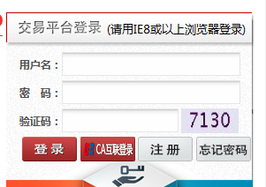
输入用户名（身份证号）和密码登陆系统
若出现：
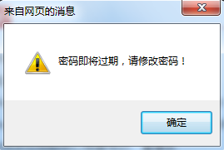
请点“确定”，重新设置密码：
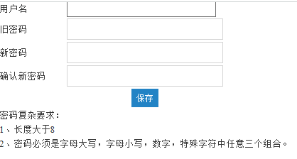

二、如忘记密码，可点“忘记密码”，输入用户名和手机号，“找回密码”。
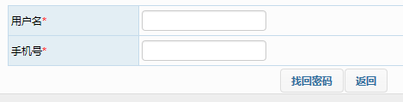

三、点“基本信息管理”－“专家基本信息维护”－“注册信息修改”，对相应信息进行维护。
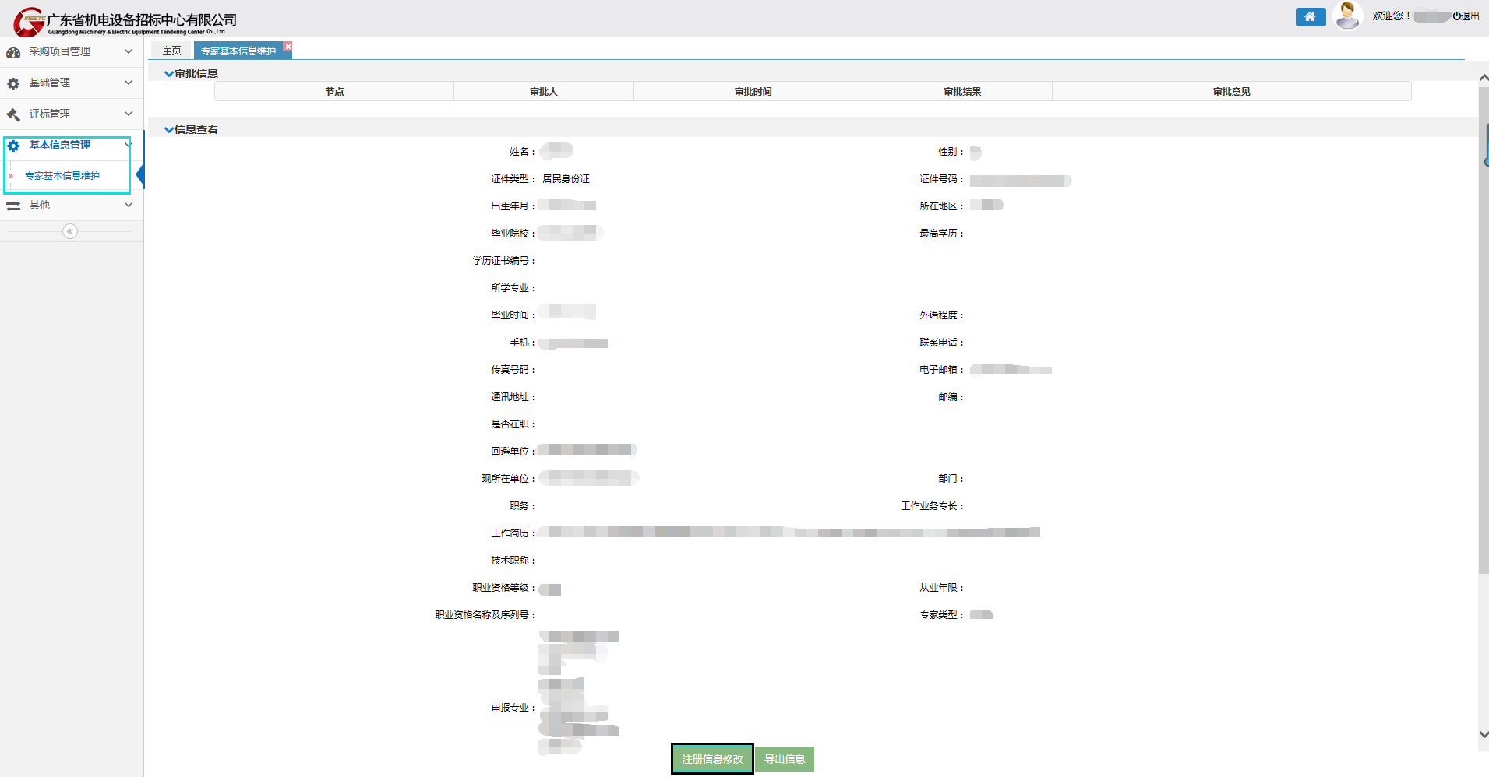
信息维护完毕，点“提交”，即完成专家信息维护。（维护之后的信息将在审批通过后才能生效）

专家管理联系电话：020-66341891
技术问题联系电话：020-61857678

